Habendorf
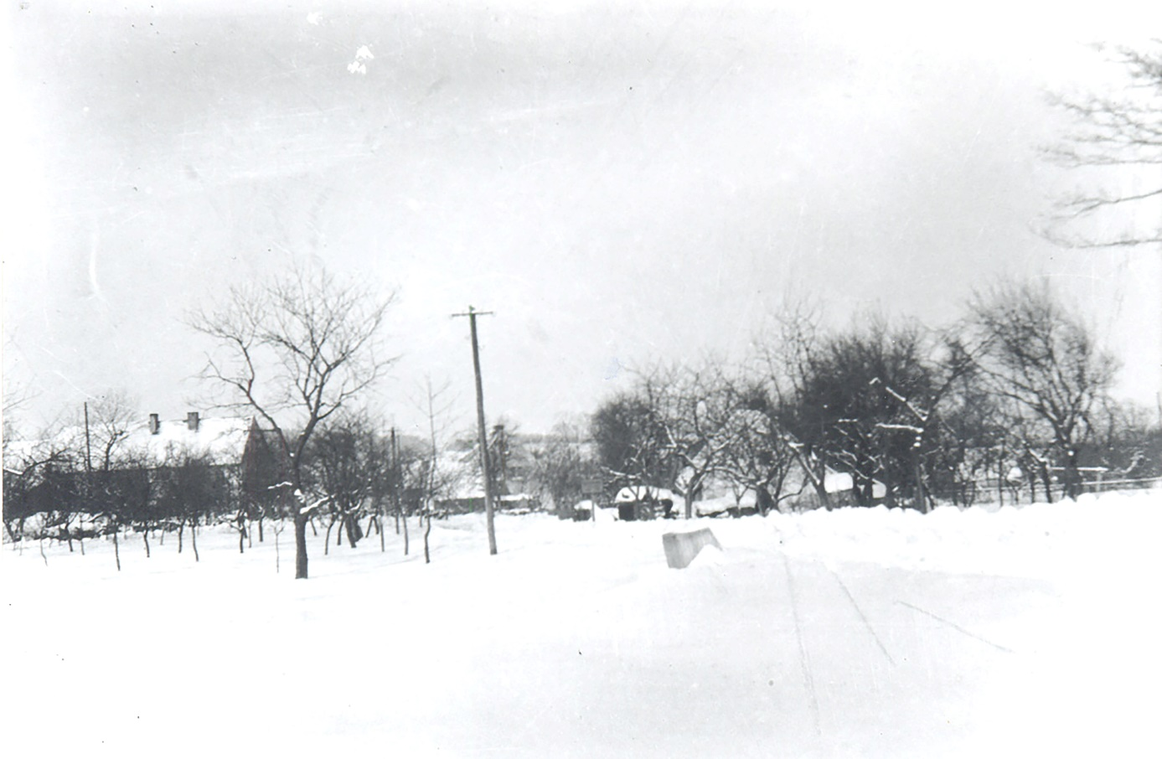
Im tiefen Schnee
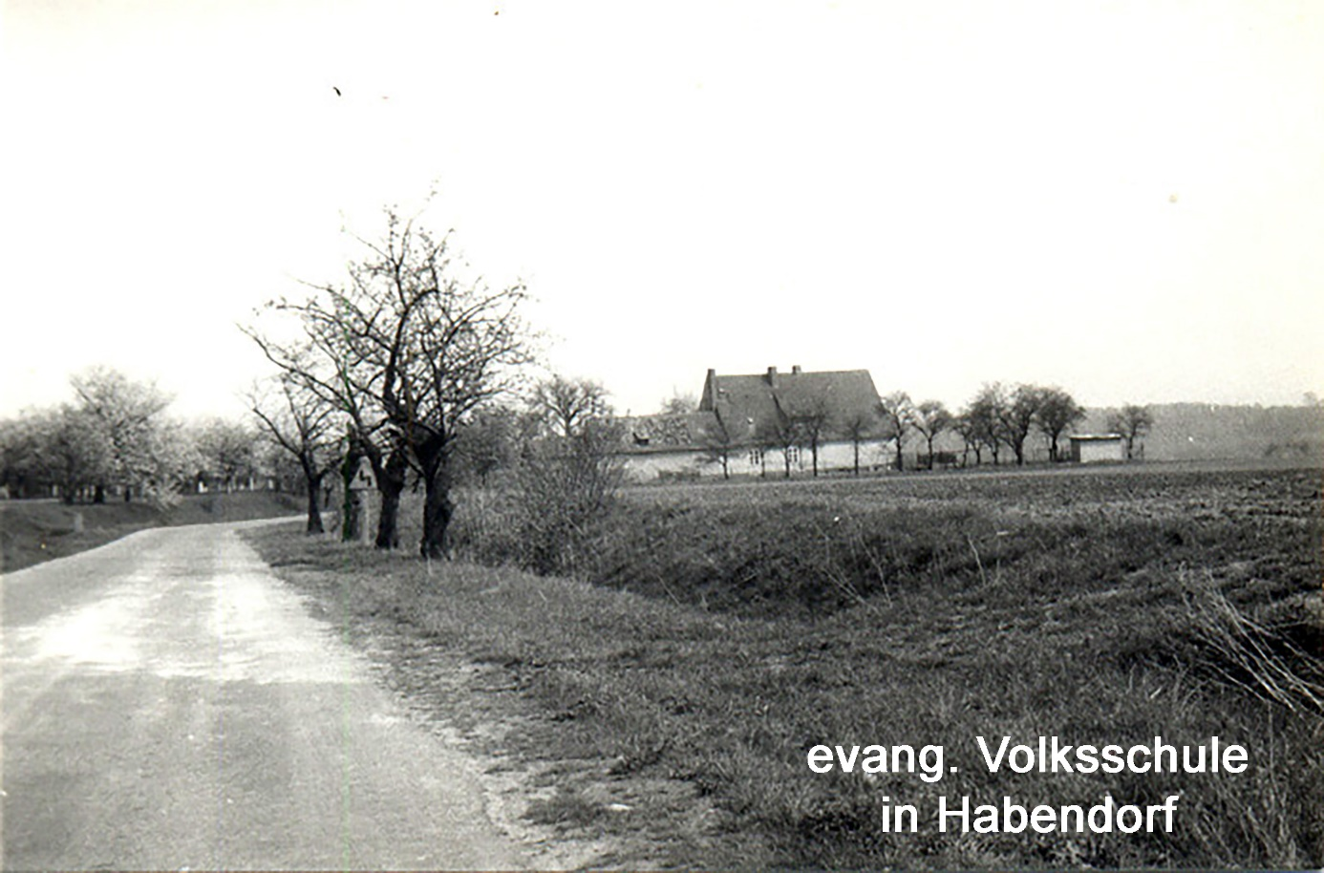
Von Pogarth her
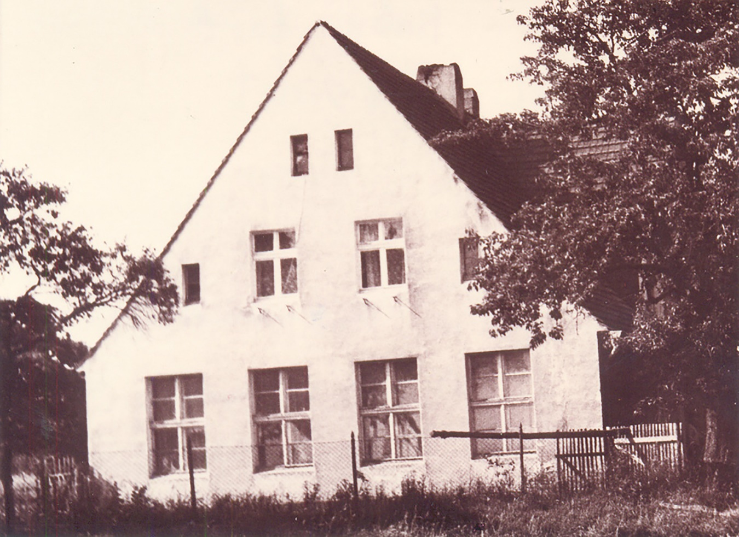
Ein Wohngebäude in poln. Zeit
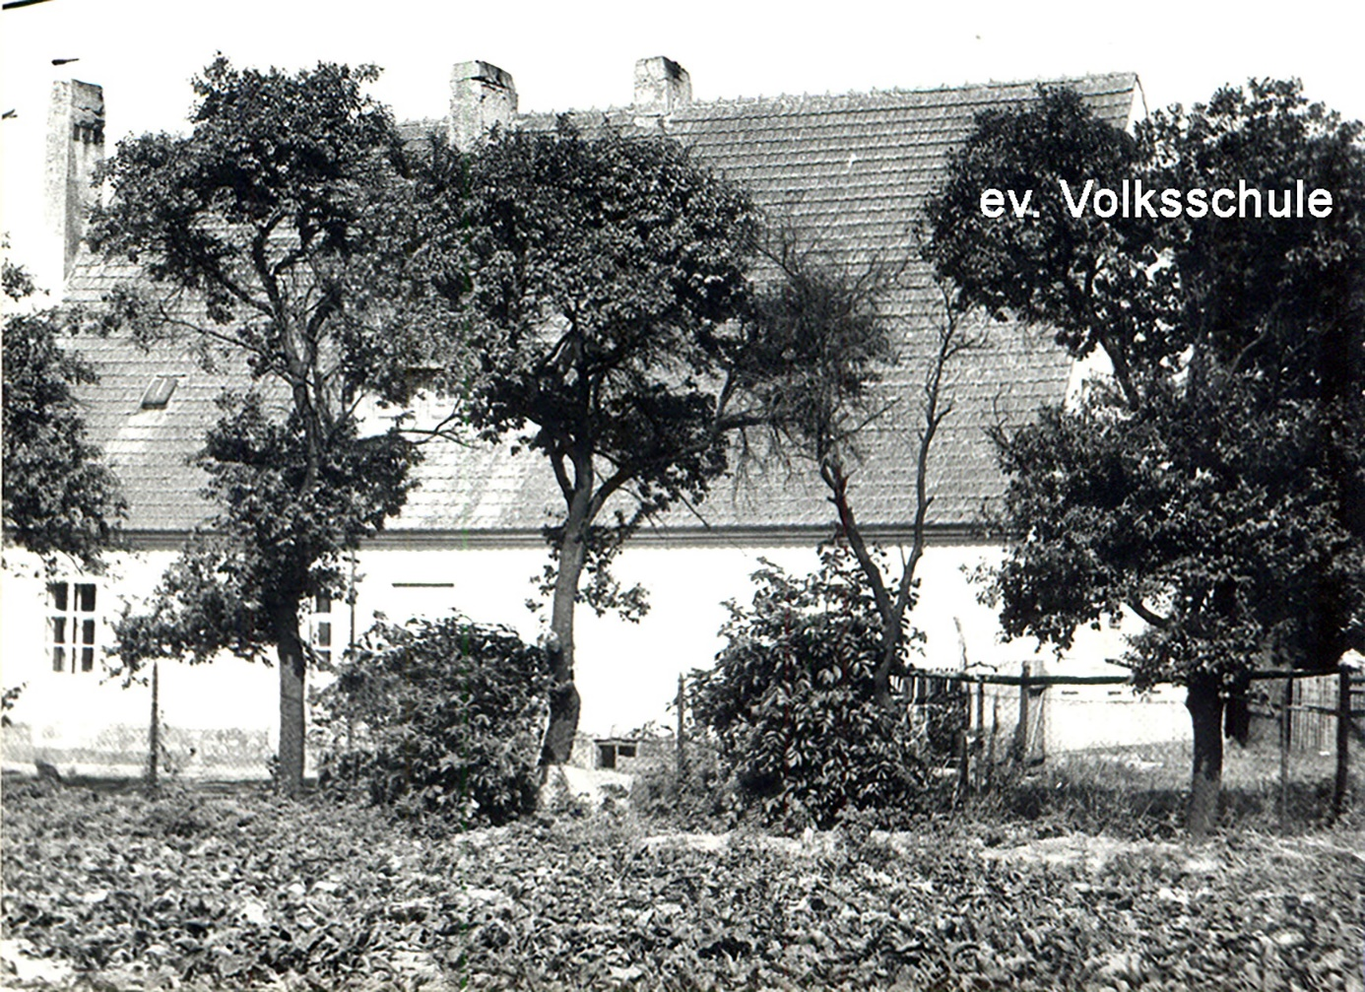
Ev. Volksschule, jetzt in poln. Zeit Hühnerfarm
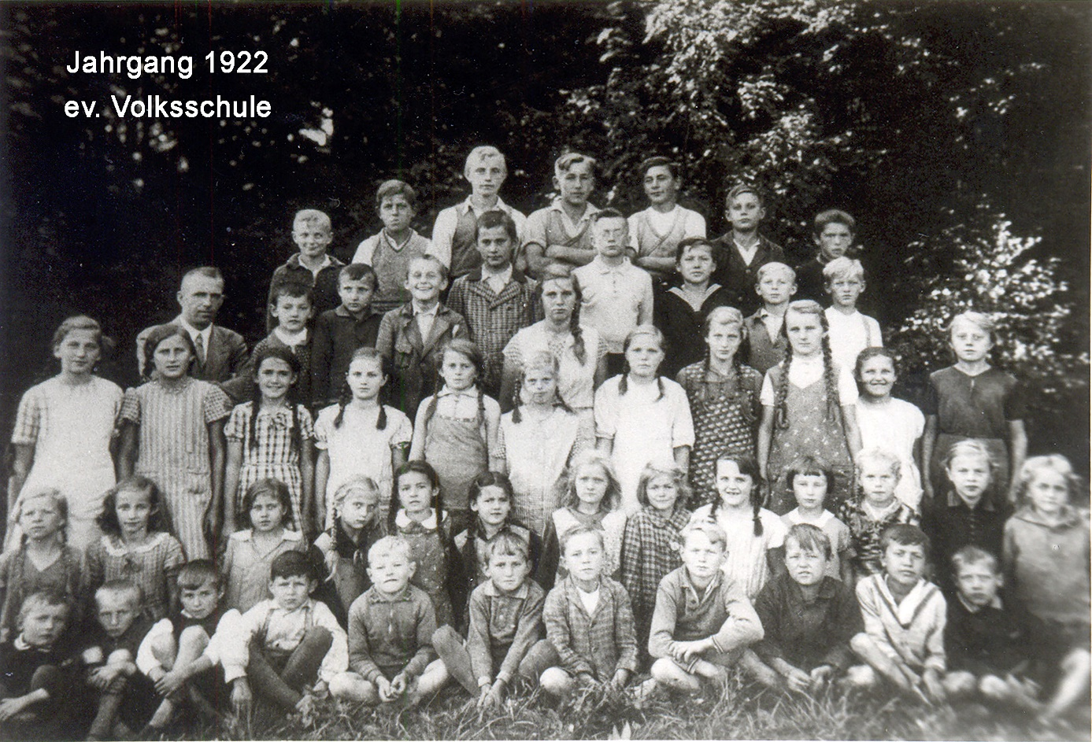Jahrgang 1922 - 1929, im Matrosenanzug Gerhard Bittner, Ausflug nach Hennef
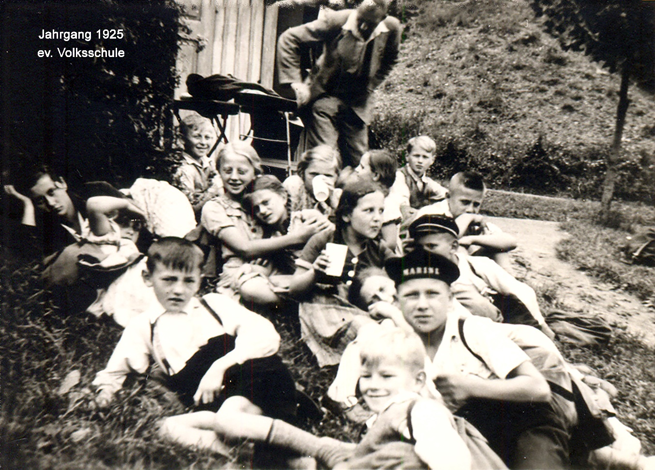
Im Jahr 1925, mit Matrosenmütze G. Bittner, Jugendherberge Hennef

